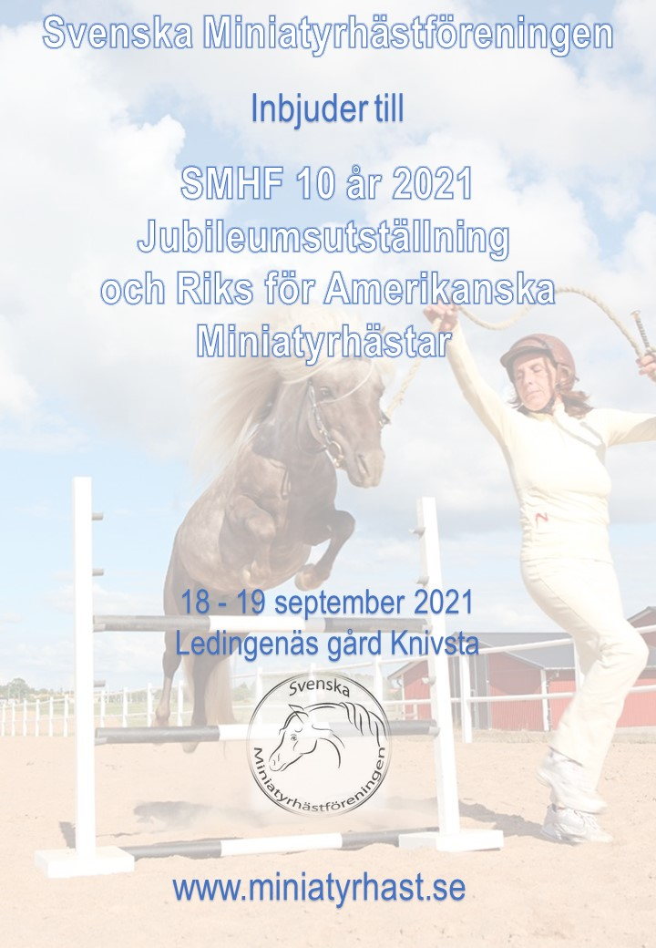
SMHF Välkomnar ALLA raser av miniatyrhästar till denna show!

Jubileumsutställningen är öppen för ALLA miniatyrhästar (av alla raser och även part-breeds) under 38”.
Även en hel del NOVICE klasser för nybörjare i showsammanhang (under 2 års erfarenhet av uppvisningar).
Vi förbehåller oss rätten att slå ihop klasser eller dela upp klasser beroende på deltagarantal.
I halterklasser med deltagare under 18 år kommer prisutdelningen att delas upp i en youth och en för övriga deltagare.

Söndagens Riksutställning är öppen för alla amerikanska miniatyrhästar registrerade i SH med raskod 48. Föl som är berättigade till registrering med raskod 48 får delta.

Lördag 18 september 2021:

- Youth Halter Obstacle
- Open Halter Obstacle
- Youth Driving Obstacle
- Open Driving Obstacle
- Multi color (pinto och appaloosa)
- Solid color (enfärgade hästar)

- Novice Driving
- Classic pleasure driving
HALTER GELDINGS:
- Non-AMH Junior Gelding
- Non-AMH Senior Gelding
- Novice Junior Gelding
- Novice Senior Gelding
- Oversized Junior Gelding
- Oversized Senior Gelding
- Open Junior Gelding
- Open Senior Gelding
- Grand & Reserve Champion Gelding AMHA

- Open Country Pleasure Driving

- Liberty

- Costume class
HALTER MARE:
- Non-AMH Junior Mare
- Non-AMH Senior Mare
- Novice Junior Mare
- Novice Senior Mare
- Oversized Junior Mare
- Oversized Senior Mare
- Open Junior Mare
- Open Senior Mare
- Grand & Reserve Champion Mare AMHA
- Youth Hunter
- Open Hunter
- Youth Jumper
- Open Jumper

- Single pleasure driving
- Grand & Reserve Champion driving

- Youth showmanship
- Open Showmanship
HALTER STALLION:
- Non-AMH Junior Stallion
- Non-AMH Senior Stallion
- Novice Junior Stallion
- Novice Senior Stallion
- Oversized Junior Stallion
- Oversized Senior Stallion
- Open Junior Stallion
- Open Senior Stallion
- Grand & Reserve Champion stallions AMHA

- Supreme Champion

EXTRA priser:
Supreme Champion Youth
Best Gelding in Show

Söndag 19 september 2021 Riks

- 1-åriga ston
- 2-åriga ston
- 3-åriga ston
- 1-åriga hingstar/valacker
- 2-åriga hingstar/valacker
- 3-åriga godkända hingstar
- 3 år och äldre ej godkända hingstar
- 3 år och äldre valacker
- 4 år och äldre ston utan föl
- 4 år och äldre ston med föl
- 4 år och äldre godkända hingstar
- 18 år och äldre tävlar i veteranklass
- Visningsklass young handler

EXTRA priser:
BIS & BIM
Bästa ungsto, Bästa unghingst/valack

Datum:
Jubileumsutställning: 18 sepember 2021 Riksutställning: 19 september 2021

Start: 9.30 båda dagarna.

Adress: Ledingenäs Gård, Knivsta

Kontakt: Linn Lemmeke, Monika Swedstrand,
Showmanager: Linn Lemmeke

Domare:
Jubileumsutställning: Allison och Steven Johnston
Riksutställning: Lennart Gustafsson

Rosetter:
Jubileumsutställning: 1 - 6 placeringar
Riksutställning: klass I, II och III

Priser:
Jubileumsutställning: Grand Champions och Supremes
Riksuställning: BIS och BIM, Bästa ungsto, Bästa unghingst/valack

Mätning: Lördag 8.00 – 8.30 Söndag 8.00 – 8.30

Avgifter / klass:
Jubileumsutställning: SMHF medlemmar icke-medlemmar
- Öppen klass: 200 kr 400 kr
- Novice klass: 150 kr 300 kr
- Youth: 100 kr 200 kr

Riksutställning: 320 kr 320 kr

Sista anmälningsdatum: 1 september 2021

Efteranmälan: - Utöver ordinarie anmälningsavgift tillkommer 50 kr/klass extra.

Anmälan: Fyll i anmälningsblankett för SMHF Jubileumsutställning 2021 en blankett per häst.
Anmälan till Riksutställningen görs via Blåbasens internetanmälan.
http://www.blabasen.se/sh/anmalan/Anmalan ingen efteranmälan.
Föl födda 2021 kan anmälas via epost till info@miniatyrhast.se
Websida SMHF: ( http://miniatyrhast.se/aktiviteter.html)
SMHF Facebook ( https://www.facebook.com/groups/345667362120713/).
Dokument i Word: Anmälan SMHF 10 år, PDF: Anmälan SMHF 10år

Boxar: Ledingenäs erbjuder boxplatser för övernattning och dagboxar. För bokning och betalning av boxar kontakta anna.haag@ledingenas.se , https://www.ledingenas.se/

Boende: Det finns ett antal fina rum att hyra på anläggningen bokning av dessa sker via Ledingenäs hemsida. Ev frågor om möjlighet till Camping i hästbuss eller husvagn ställes till anäggningen. anna.haag@ledingenas.se , https://www.ledingenas.se/
Jubileumsmiddag: På lördagkväll kommer vi att ha en enklare buffé för att fira våra 10 år som förening.
Kostnad för deltagande på middagen 200 kr vuxen, 125 kr barn under 18 år.
Betalning: Svenska Miniatyrhästföreningen:
SWISH: 123-2243053, PG: 632257-2 eller BG: 838-4554
IBAN: SE32 9500 0099 6018 0632 2572 SWIFT: NDEASESS

Kom ihåg att notera vad du betalar för och för vem på inbetalningen. Gärna en inbetalning per anmälan. Senast den 2 september 2021

Hälsokrav:
Vaccination: | Samma regler som för SvRF gäller: http://miniatyrhast.se/aktiviteter/aktiviteter1.html  Alla hästar måste vara friska och sunda för att få delta.
Transport: | Hästägare är själva ansvariga för att känna till vilka regler som gäller vid transport av hästar till och från tävlingsplatsen
Generella regler:
Återbetalning: |  | Anmälningsavgift återbetalas endast mot uppvisande av veterinärintyg på att hästen inte kan delta. SMHF accepterar att annan häst från samma ägare, får delta i stället. Ingen återbetalning av stall- och boxavgifter, annonsavgifter, sponsorbetalningar mm.
Mätning: |  | Lördag: 08:00 – 8:30. Söndag: 8.00 – 8.30
Tidsystem: |  | Deltagarna har ett eget ansvar att komma i tid till respektive klass.  AMHAs 2 minuters regel kommer att gälla.
Grymhet: |  | All form av grymhet, bestraffningar och inhumant beteende mot någon häst, i showringen, i stallarna eller på tävlingsplatsen i övrigt är strängt förbjudet. All användning av droger eller dopingpreparat för att påverka deltagande hästar är förbjudet och kommer att leda till omedelbar diskvalificering, eventuella priser/rosetter återlämnas och placeringar räknas inte.
Ansvar: |  | Allt deltagande sker på egen risk. Showteamet, SMHF, frivilliga, ägare till anläggningen/personal och sponsorer kan inte hållas ansvariga för några olyckor, skadegörelse eller förluster av personliga tillhörigheter eller djur.
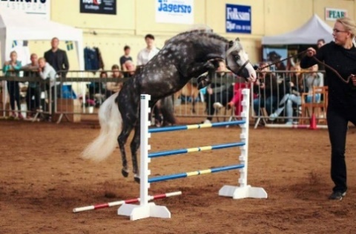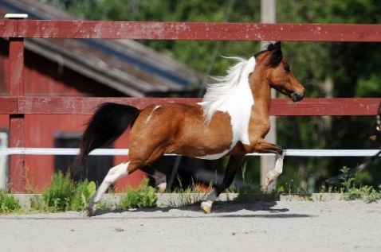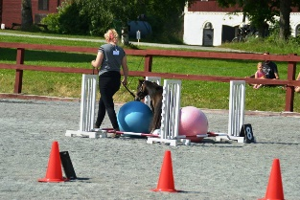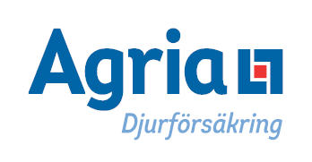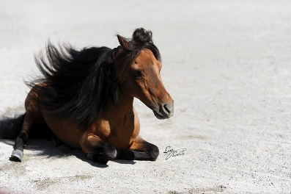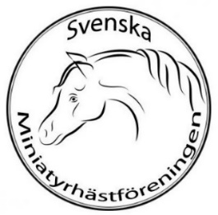
Om du vill marknadsföra ditt stall, företag etc. ta chansen att synas:

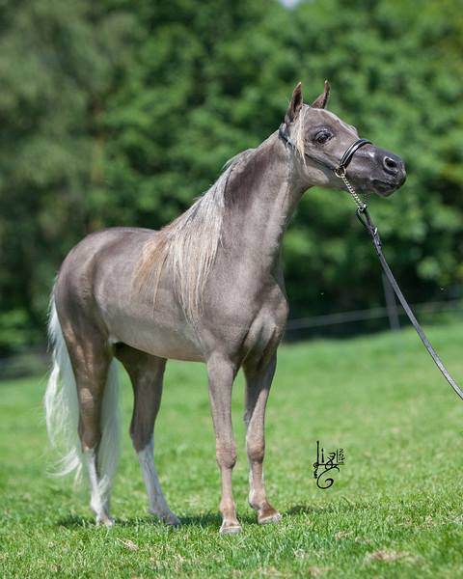
Vi välkomnar varmt sponsring till föreningen (annonser, banners, varor etc. allt behövs!).
Annonsering i programmet:
1. Hel sida (färg) 700 kr
2. Halv sida (färg) 400 kr
3. Sponsor klass: 150 kr,
4. Sponsor Championship klass: 300 kr,
5. Banner i showringen: 600 kr
6. Marknadsplats vid arenan 500 kr

- Fria donationer till valackprogrammet är alltid välkommet! Ni kan donera pengar så klart. Men t ex även fina produkter som vi kan ge bort som priser till valackklasserna.
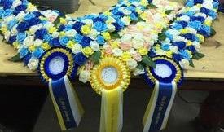
Frågor? Tveka inte att ställa dina frågor till oss!

Linn Lemmeke, Monika Swedstrand
(Eng + Sv) Linn: linn.lemmeke@miniatyhast.se
Monika: monika.swedstrand@miniatyrhast.se
Anmälningsblanketter: Monika: info@miniatyrhast.se (+46 70-4090752)
Vi ser fram emot att träffa er alla på Ledingenäs Gård
Huvudsponsor
